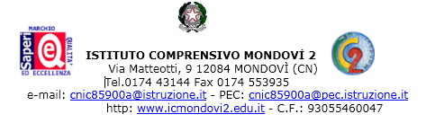

Lettera destinata ai genitori di alunni con infestazione da pidocchio del capello – Allegato A

Uno o Due o più casi nell’ambito di una classe

Ai genitori di

………………………

………………………

Si informa che, su segnalazione dell’insegnante, suo figlio/a potrebbe essere affetto da pediculosi del cuoio capelluto.

Si dispone pertanto in via precauzionale il suo allontanamento dalla comunità scolastica, consigliando di sottoporlo a visita medica presso il medico curante, per la conferma e la eventuale prescrizione del trattamento.

Poiché un corretto trattamento antipediculosi riduce molto il rischio di trasmissione, il bambino potrà essere riammesso in classe il giorno successivo la sua prima applicazione.

L’avvenuto trattamento, necessario per la riammissione scolastica, può essere dichiarato tramite autocertificazione scritta di uno dei genitori/tutori (vedi allegato) oppure certificato dal medico curante.

Nel caso in cui vostro figlio risultasse effetto da pediculosi, è necessario che anche gli altri componenti della famiglia siano controllati con attenzione e, nel caso di ritrovamento di lendini o pidocchi sulla loro testa, siano sottoposti allo stesso trattamento.

Ad ogni buon fine si allega la scheda informativa predisposta dall’ASL, contenente utili informazioni sulla pediculosi.

Si informa infine che, se il numero degli alunni sarà elevato, sarà effettuata segnalazione al Servizio di Igiene e Sanità Pubblica per l’adozione di ogni provvedimento ritenuto necessario al contenimento della parassitosi nella comunità scolastica. E’ importante, nel caso di contagio, la vostra collaborazione nella segnalazione alla scuola.

Si ringrazia per la collaborazione e si porgono cordiali saluti.

Si allega brochure.

Il Dirigente Scolastico

Dott.ssa Vilma PEIRONE

